**Región de Valparaíso transa en Mercado Público un total de $1.004.857 millones durante 2023 entre enero y noviembre**

**El monto de transacciones entre enero y noviembre equivalen a US $1.205 millones con 189.983 órdenes de compra emitidas por los diferentes organismos públicos.**

Durante el 2023 se transaron $1.004.857 millones a través de www.mercadopublico.cl en la Región de Valparaíso con 189.983 órdenes de compra emitidas por los diferentes organismos públicos.

Las transacciones de Valparaíso implican un aumento de 11,4% respecto del mismo periodo anterior.

De ese total, las Empresas de Grande se adjudicaron $516.664 millones en la región, es decir, un 51,4% del monto total.

De ese total, las Empresas de MiPyme se adjudicaron $488.193 millones en la región, es decir, un 48,6% del monto total.

**¿Qué se compró?**  
Las tres principales compras del periodo fueron las siguientes:

1. INSTITUTO DE PREVISION SOCIAL adquirió SERVICIO DE ATENCIÓN Y PAGO DE LAS PRESTACIONES ECONÓMICAS DE SEGURIDAD SOCIAL Y OTROS BENEFICIOS QUE DETERMINE LA LEY, BAJO LA MODALIDAD DE ATENCIÓN DENOMINADA PAGO NO PRESENCIAL NACIONAL., ID OC 548874-238-SE23, a BANCO DEL ESTADO DE CHILE por un costo total de $15.196 millones (http://www.mercadopublico.cl/PurchaseOrder/Modules/PO/DetailsPurchaseOrder.aspx?codigoOC=548874-238-SE23).
2. MOP - Dirección de Vialidad adquirió CONSERVACIÓN GLOBAL PETORCA,ETAPA I,VALPO., ID OC 2010-12-SE23, a CONSTRUCTORA TRICAM LTDA por un costo total de $10.839 millones (http://www.mercadopublico.cl/PurchaseOrder/Modules/PO/DetailsPurchaseOrder.aspx?codigoOC=2010-12-SE23).
3. MUNICIPALIDAD DE CARTAGENA adquirió SERVICIO DE RECOLECCIÓN TRANSPORTE DE RESIDUOS SOLIDOS DOMICILIARIOS Y ASIMILABLES BARRIDO Y LIMPIEZA DE BIENES NACIONALES DE USO PÚBLICO DE LA COMUNA DE CARTAGENA, ID OC 2697-14-SE23, a ECOMETRO URBANISMO SOCIEDAD ANONIMA por un costo total de $10.498 millones (http://www.mercadopublico.cl/PurchaseOrder/Modules/PO/DetailsPurchaseOrder.aspx?codigoOC=2697-14-SE23).

Por otra parte, los rubros más comprados del periodo corresponden a:

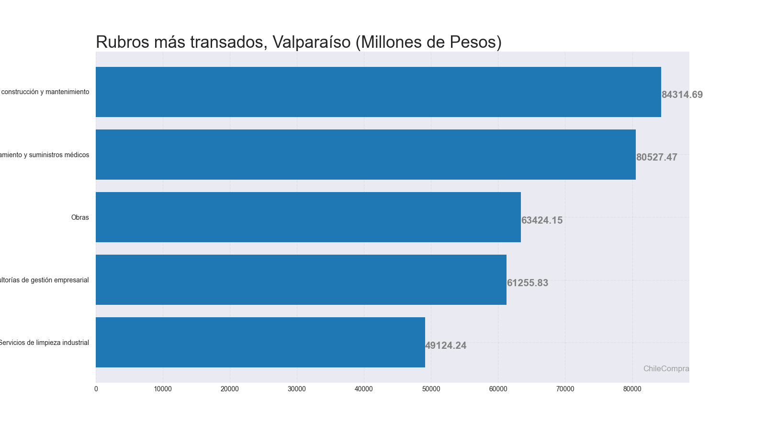

**¿Quiénes compraron?**Al hacer el análisis por las instituciones, los resultados arrojan que los organismos públicos con mayores montos de compras fueron:

1. DIRECCION GENERAL DE LOS SERVICIOS DE LA ARMADA con $94.062 millones

2. MOP - Dirección de Vialidad con $72.071 millones

3. INSTITUTO DE PREVISION SOCIAL con $71.905 millones

4. Servicio de Salud Valparaíso San Antonio con $56.535 millones

5. Hospital Dr. Gustavo Fricke con $52.417 millones

Asimismo, el sector Municipalidades lidera las compras con $299.194 millones transados, lo que equivale a un 29,8% de las transacciones por sector en la región.

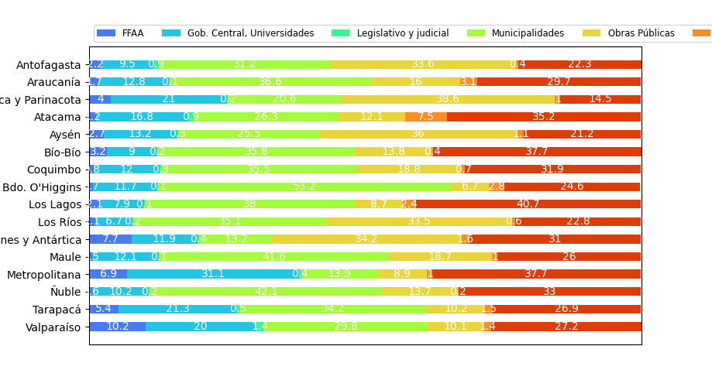

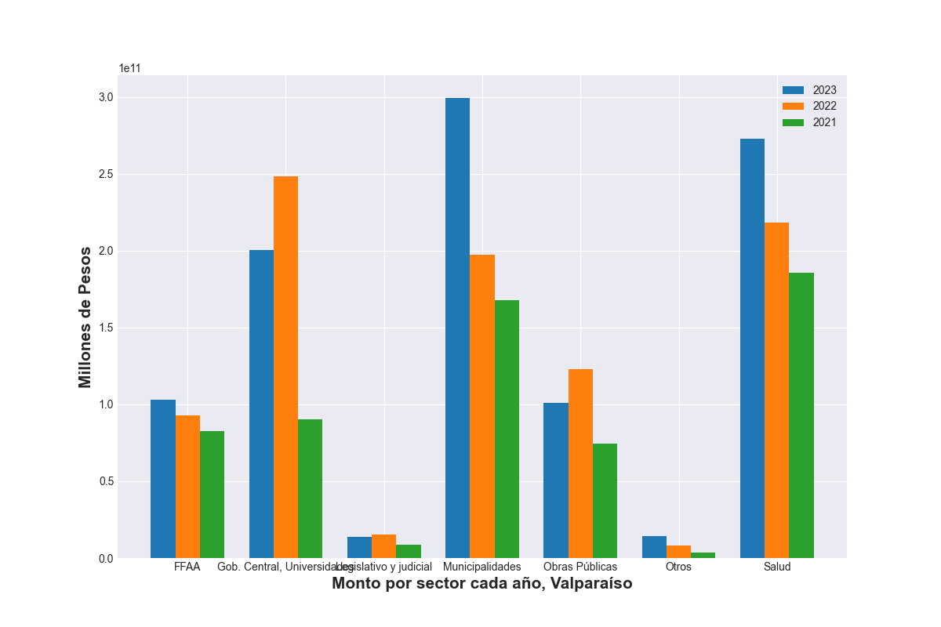

**¿Cómo se compró?**

En tanto, según modalidades de compra el procedimiento de Licitación Pública encabezó las transacciones con $656.704 millones (65,4%); seguido de Trato Directo $216.924 millones (21,6%); Convenio Marco $71.270 millones (7,1%); Compra Ágil $56.595 millones (5,6%) y Licitación Privada $3.363 millones (0,3%).

**¿A quiénes se compró?**

Los proveedores con mayores montos de venta durante el periodo fueron:

1. BANCO DEL ESTADO DE CHILE con $35.075 millones

2. CONSTRUCTORA TRICAM LTDA con $15.496 millones

3. CONSTRUCCIONES Y SERVICIOS SIGLO VERDE S A con $13.442 millones

Las principales órdenes de compra, durante el 2023, fueron las siguientes:

|  |  |  |  |  |
| --- | --- | --- | --- | --- |
| **Institución** | **Código orden de compra** | **Motivo de la compra** | **Proveedor** | **Monto comprometido en US$** |
| INSTITUTO DE PREVISION SOCIAL | 548874-238-SE23 | SERVICIO DE ATENCIÓN Y PAGO DE LAS PRESTACIONES ECONÓMICAS DE SEGURIDAD SOCIAL Y OTROS BENEFICIOS QUE DETERMINE LA LEY, BAJO LA MODALIDAD DE ATENCIÓN DENOMINADA PAGO NO PRESENCIAL NACIONAL. | BANCO DEL ESTADO DE CHILE | $15.196 millones |
| MOP - Dirección de Vialidad | 2010-12-SE23 | CONSERVACIÓN GLOBAL PETORCA,ETAPA I,VALPO. | CONSTRUCTORA TRICAM LTDA | $10.839 millones |
| MUNICIPALIDAD DE CARTAGENA | 2697-14-SE23 | SERVICIO DE RECOLECCIÓN TRANSPORTE DE RESIDUOS SOLIDOS DOMICILIARIOS Y ASIMILABLES BARRIDO Y LIMPIEZA DE BIENES NACIONALES DE USO PÚBLICO DE LA COMUNA DE CARTAGENA | ECOMETRO URBANISMO SOCIEDAD ANONIMA | $10.498 millones |

**El sector de Municipalidades lidera las compras con $299.194 millones transados**

Respecto de las transacciones en Mercado Público por sector comprador en Valparaíso, Municipalidades lideran las compras con $299.194 millones transados, lo que equivale a un 29,8% de las transacciones por sector en la región. Le sigue el sector de Salud con $272.826 millones transados, esto un 27,2%, luego viene Gob. Central, Universidades con $200.594 millones transados (20,0%) y luego Obras Públicas con $101.230 millones transados (10,1%).

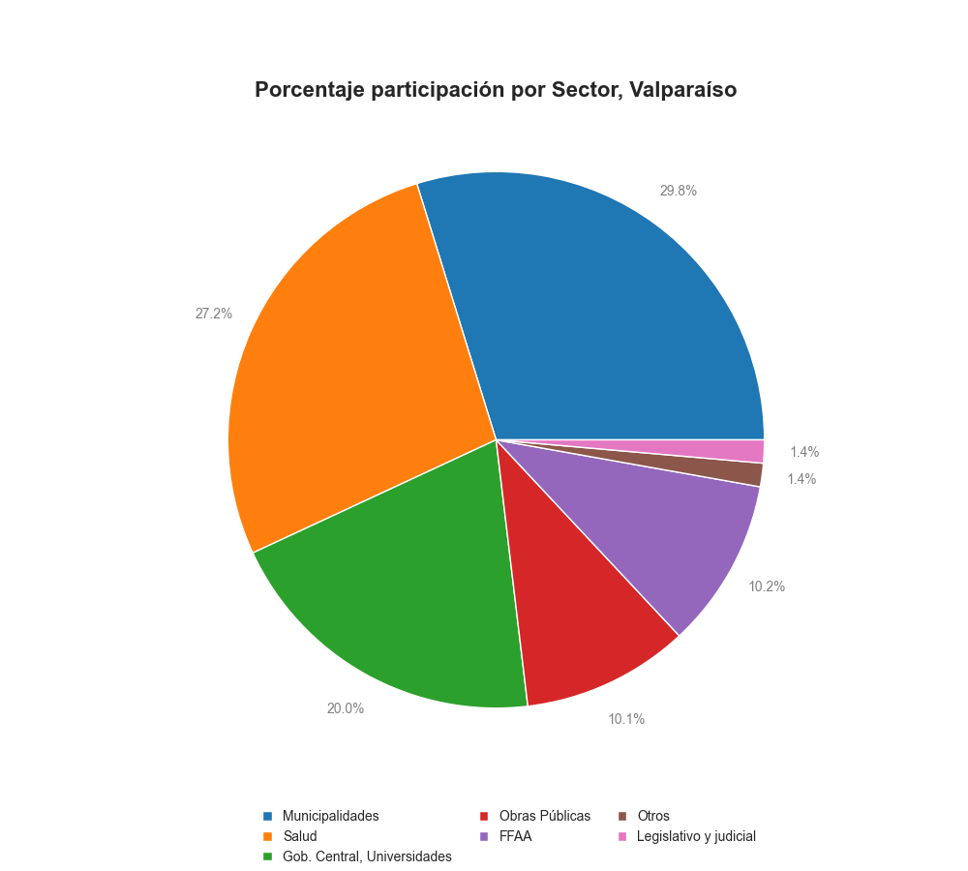

En cuanto la modalidad Compra Ágil -que permite mayor participación de las Empresas de Menor Tamaño en compras de menores montos (igual o menor a 30 UTM), durante 2023 se registraron transacciones por un total de $56.595 millones en la Región de Valparaíso. La cifra, que se tradujo en 83.028 órdenes de compra, implica un crecimiento de 14.231 respecto a 2022, cuando se transaron $43.781 millones a través de 68.797 órdenes de compra.